

**UNIVERSIDAD MARIANO GALVEZ DE GUATEMALA**

**INGENIERIA EN SISTEMAS DE COMPUTACION**

**INGENIERO:**

**RUDY ALBERTO BRAVO DE LEON**

**CURSO:**

**SISTEMAS OPERATIVOS.**



**TAREA:**

**“ ”**

**ALUMNO: CARNET:**

**JULIO NOE DE LEON SOC 0903-13-163**

**SAN MARCOS -09-2016**

**INTRODUCCIÓN.**

Dentro de la actualización de la tecnología podemos encontrar varios avances en dispositivos electrónicos como también software, por lo cual surge la necesidad de actualizarse en conocimientos y en manejo de estos tipos de dispositivos y su respectivo software, cabe mencionar que así como la tecnología va avanzando pues las necesidades del usuario son nuevas por lo cual, hay que crear una forma de que el usuario pueda interactuar fácilmente con la tecnología que está en la vanguardia, para ello nosotros como programadores y estudiantes buscamos la forma más sencilla para que el usuario pueda interactuar de forma sencilla con la tecnología, y así también poder hacer la vida del usuario más fácil y cómoda.

**OBJETIVOS.**

Dentro de nuestros objetivos primordiales es el aprendizaje de nuevas herramientas que nuestro entorno como programados estudiantes nos rodea, el poder investigar, indagar y experimentar cada una de las herramientas que tenemos a la mano, así como también la implementación de lo aprendido en clase, ya que durante el trascurso de curso de Arquitectura de Computadoras pues se nos fue dada las herramientas que para nuestro proyecto necesitamos, bien entonces las herramientas que estaremos empleando principalmente son: Twitter APP, nuestro ID, Visual Estudio 2010, C# y Arduino, Y dispositivos electrónicos los cuales programaremos para activarlos tales dispositivos son: Servomotor y Pantalla LCD.

APLICACIÓN DE TWITTER:

¿Qué es Twitter?

Twitter es una aplicación web gratuita de microblogging que reúne las ventajas de los blogs, las redes sociales y la mensajería instantánea. Esta nueva forma de comunicación, permite a sus usuarios estar en contacto en tiempo real con personas de su interés a través de mensajes breves de texto a los que se denominan Updates (actualizaciones) o Tweets, por medio de una sencilla pregunta: ¿Qué estás haciendo?.

¿Cómo funciona?

Los usuarios envían y reciben updates de otros usuarios a través de breves mensajes que no deben superar los 140 caracteres, vía web, teléfono móvil, mensajería instantánea o a través del correo electrónico; e incluso desde aplicaciones de terceros, como pueden ser Twitterrific, Facebook, Twitterlicious, Twinkle, y muchas otras.

En la sección de tu perfil puedes estar al día tanto de tus seguimientos (following_profile) como de tus seguidores (followers_profile). Además de buscar amigos, familiares, compañeros u otras personas de tu interés, Twitter también ofrece otras opciones, como buscar en otras redes, invitar a amigos por email o seleccionar a usuarios recomendados.

¿Qué otra aplicaciones ofrece?

Twitter ofrece diversas aplicaciones que permiten desde buscar noticias o eventos hasta encontrar trabajo, pero también existen infinidad de aplicaciones online basados en Twitter que amplían sus posibilidades y para todos los Sistemas Operativos.

Algunas de las muchas aplicaciones de Twitter son: SearchTwitter,TwitPic, Twitter Job Search o Twitmail. Otras aplicaciones conocidas basadas en Twitter son: The twitter Updater , Twitterrific, Twitterfox o Twitterlicious.

CONFIGURACION DE TWITTER:

Necesitamos tener una cuenta en Twitter y acceder a la página de desarrolladores https://dev.twitter.com con el usuario y contraseña de nuestra cuenta Twitter.

Este menú nos lleva a https://dev.twitter.com/apps, desde donde podemos crear una nueva aplicación pulsando el botón “Create a new application”.

Este menú nos lleva a https://dev.twitter.com/apps, desde donde podemos crear una nueva aplicación pulsando el botón “Create a new application”.

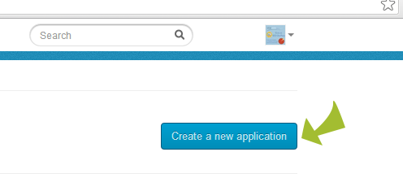

Se nos muestra en pantalla una serie de campos que debemos rellenar para crear la aplicación.

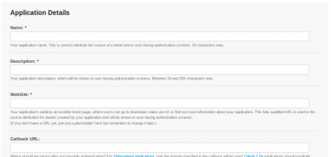

Los diferentes campos son:

* **Name**: aquí introducimos el nombre de la aplicación. El nombre elegimos el que queramos pero teniendo en cuenta que no puede contener la palabra Twitter.
* **Description**: escribimos una descripción breve de la funcionalidad de la aplicación.
* **Website**: aquí introducimos el sitio web de la aplicación. Sino tiene, podemos escribir una y ya la cambiaremos en el futuro.
* **Callback URL**: si desarrollamos una aplicación web esta opción cobra importancia ya que es la URL a la que se retornas una vez autentificado correctamente en la aplicación. Si lo que estamos desarrollando es una aplicación de escritorio podemos dejarla en blanco.

Con estos pasos ya disponemos de una “Consumer Key” y una “Consumer secret”, que se podrían considerar como un usuario y contraseña que nos da acceso a nuestra cuenta Twitter a través de la aplicación.

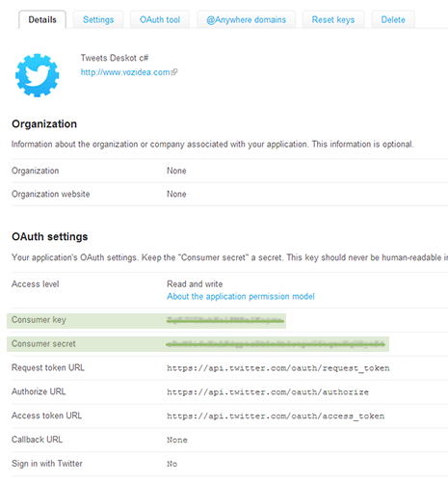

Otra opción importante que debemos configurar correctamente son los permisos de acceso que tendrá nuestra aplicación (por defecto sólo permite leer datos de nuestra cuenta Twitter). Los permisos de acceso se muestran en la siguiente captura y se accede desde la pestaña settings:

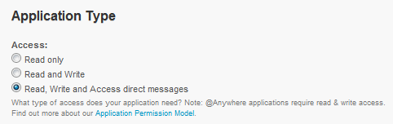

CONFIGURACION Y DESARROLLO DE LA APP EN C#.

C# es un lenguaje de programación que se ha diseñado para compilar diversas aplicaciones que se ejecutan en .NET Framework. C# es simple, eficaz, con seguridad de tipos y orientado a objetos. Las numerosas innovaciones de C# permiten desarrollar aplicaciones rápidamente y mantener la expresividad y elegancia de los lenguajes de estilo de C.

Visual C# es una implementación del lenguaje C# de Microsoft. Visual Studio ofrece compatibilidad con Visual C# con un completo editor de código, un compilador, plantillas de proyecto, diseñadores, asistentes para código, un depurador eficaz y de fácil uso y otras herramientas. La biblioteca de clases de .NET Framework ofrece acceso a numerosos servicios de sistema operativo y a otras clases útiles y adecuadamente diseñadas que aceleran el ciclo de desarrollo de manera significativa.

CREACION DEL PROYECTO:

Lo primero que vamos hacer es crear un nuevo proyecto, para ello ingresamos archivos, proyectos, nuevos proyecto, y luego elegimos visual C#, Windows y aplicación de Windows forms y le damos el nombre y aceptamos.

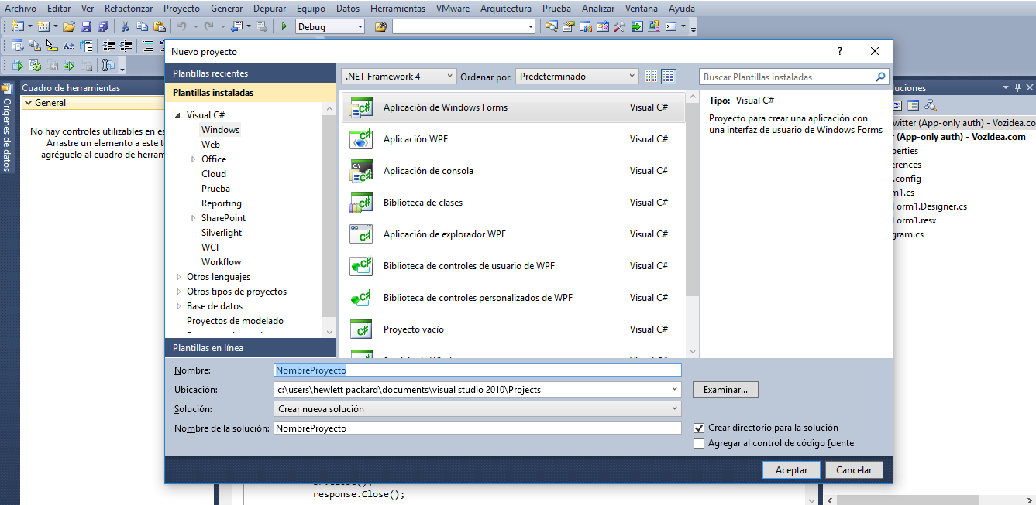

Ya habiendo creado nuestro proyecto, procederemos a crear el entorno en el cual trabajaremos, lo primero que haremos es agregar un botón en el programaremos el código para ejecutar las funciones necesarias para recibir un tweet, luego agregaremos un texbox en el cual mostraremos los tweet obtenidos, luego agregaremos un componente tipo timer esto nos servirá para hacer un proceso en automático determinando tiempo y por ultimo agregaremos un componente para conectarnos a arduino es un PuertoSerie, ya con estos componentes podemos empezar a programar sus funciones.

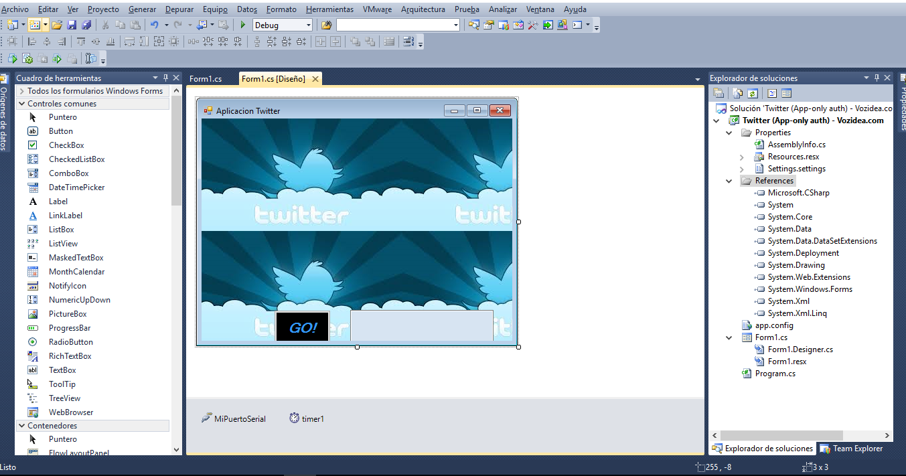

Luego procedemos a codificar cada una de las funciones necesarias para nuestro proyecto.

Algunas de las librerías que necesitaremos y los componentes que necesitamos inicializar a la hora de arrancar nuestro proyecto.

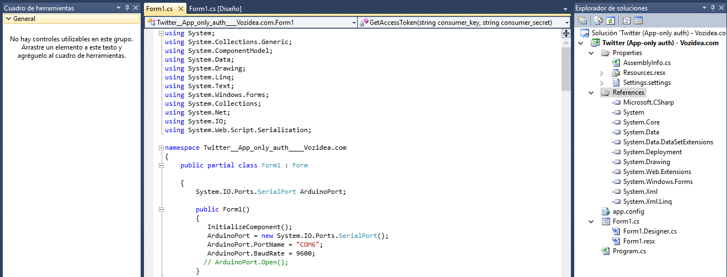

Luego tenemos la función que nos servirá para obtener el acce token, esta función traerá datos de nuestra función inicial donde obtenemos los datos iniciales de la appi y se los pasamos por parámetros a la funcioon GetAcessToken, estos datos son los que configuramos inicialmente cuando creamos nuestro cuenta en la app de twitter, esto se logra con las facilidades que la appi proporciona.

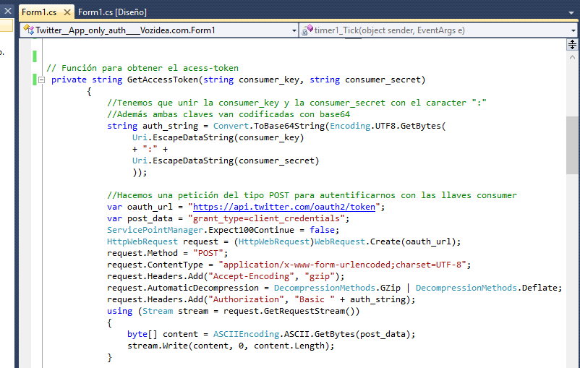

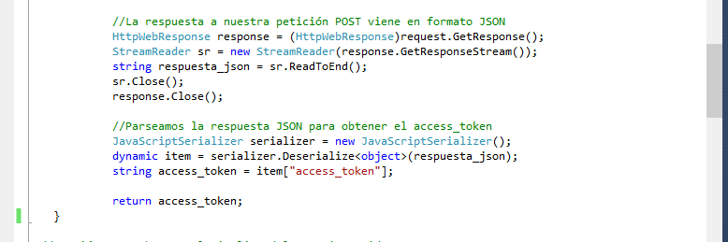

También creamos una función la cual necesitara dos parámetros para hacer las validaciones necesarias en esta función el parámetro que estaremos recibiendo de nuestra función principal es el access token .

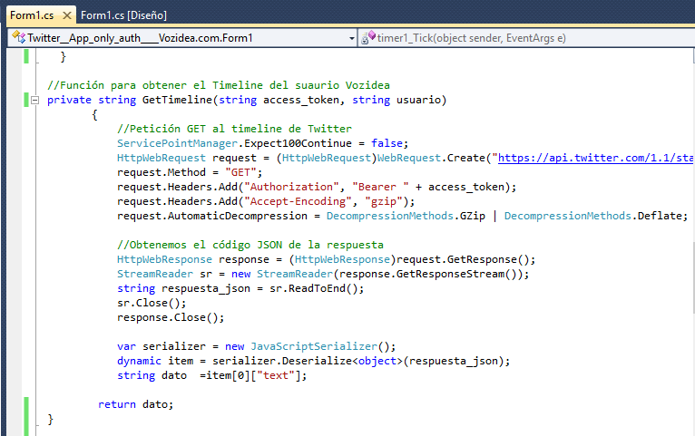

Y pues tenemos nuestras funciones principales la función para activar nuestro arduino uno y la función inicial de tweet donde estaremos validando los parámetros necesarios o podríamos decir las variables con los datos proporcionados desde la appi de twitter, en donde estaremos enviando los parámetros que las demás funciones necesitan para poder funcionar correctamente.

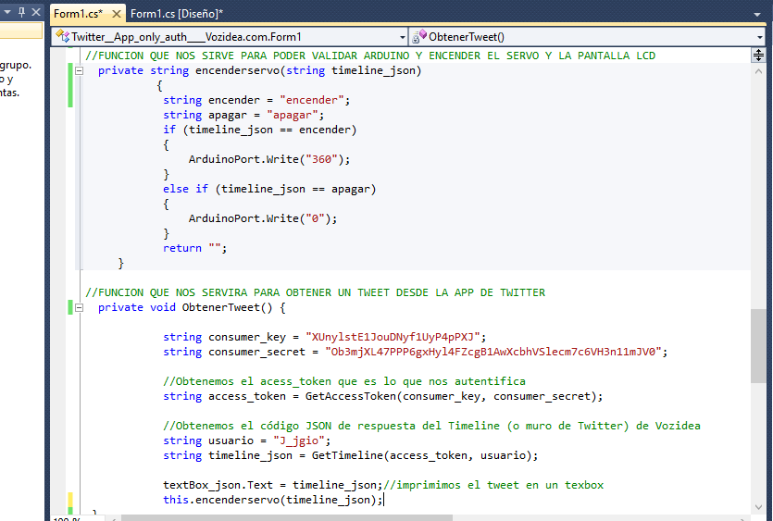

CONFIGURACION DE ARDUINO-

Arduino es una plataforma de hardware y software de código abierto, basada en una sencilla placa con entradas y salidas, analógicas y digitales, en un entorno de desarrollo que está basado en el lenguaje de programación Processing. Es decir, una plataforma de código abierto para prototipos electrónicos.

Al ser open source, tanto su diseño como su distribución, puede utilizarse libremente para el desarrollo de cualquier tipo de proyecto sin necesidad de licencia.

Para iniciar la configuración y codificación de arduino importamos nuestralibreria para activar la pantalla LCD, esta librería es LinquidCrystal.h, luego procedimos a crear nuestra variables de entorno, y a inicializar nuestra pantalla LCD, luego definimos los pines para nuestro motor y por ultimo pues definimos las columnas y filas de nuestra pantalla LCD y dentro de nuestra función void loop llamamos a nuestras funciones que harán el trabajo de activar nuestro servomotor y la pantalla LCD, así como también inicializar nuestra variable leeCadena y por ultimo apagar el servomotor.

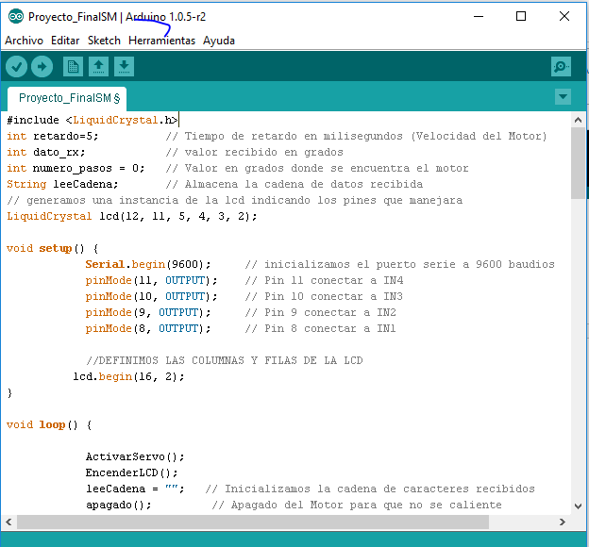

Función para activar el servomotor.

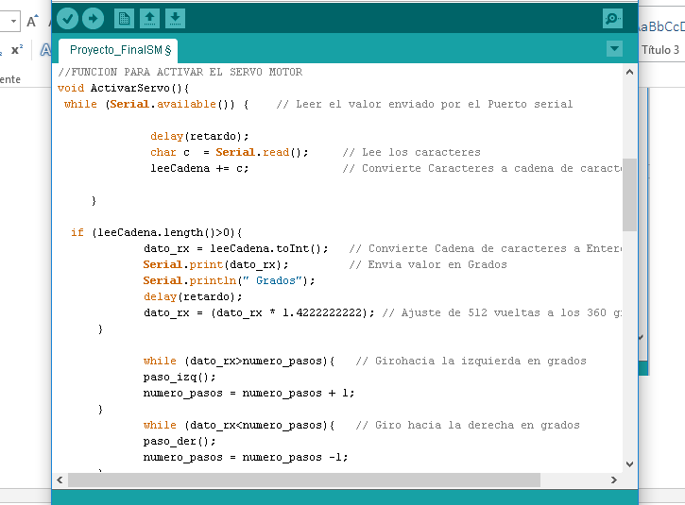

Función para Girar el ServoMotor hacia la Derecha.

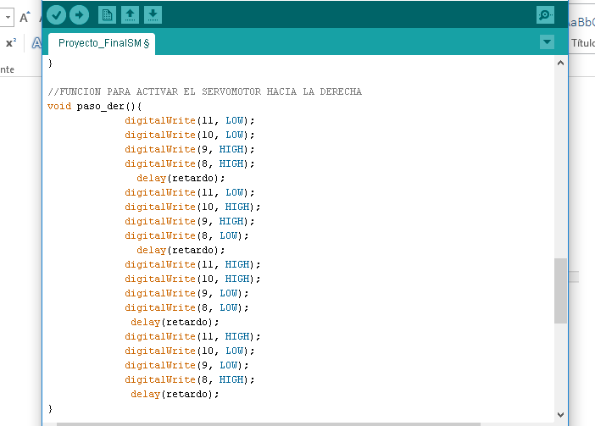

Función para girar el ServoMotor hacia la Izquierda.

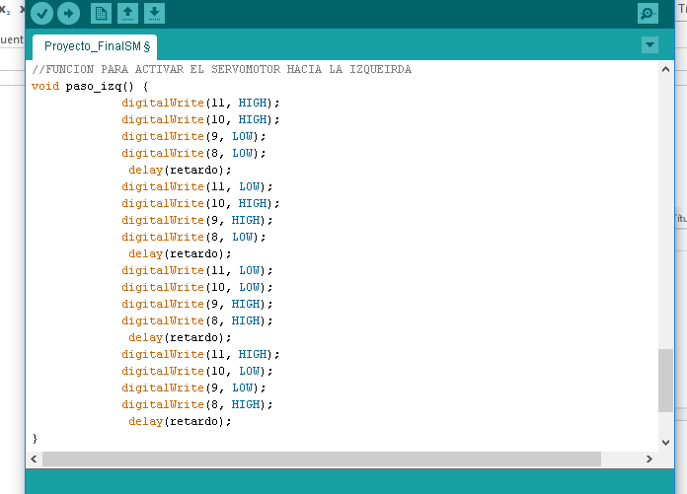

Función para encender la pantalla LCD.

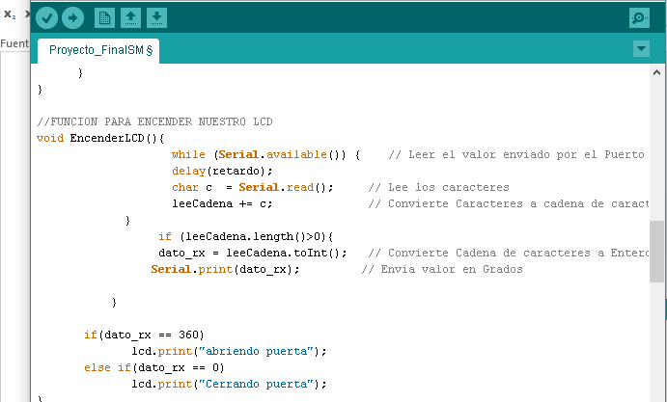

Este proyecto es la simulación de como abrir una puerta eléctrica de una casa por medio de una aplicación por lo que hemos investigado no solo la appi de twitter proporciona estas herramientas.

Nuestras actualizaciones y avances los estuvimos manejando con una herramienta web, para ello utilizamos GITHUB.

Que es GIT?

Git es un sistema de control de versiones distribuido cuyo objetivo es el de permitir mantener una gran cantidad de código a una gran cantidad de programadores eficientemente. Hay dos características de Git que creo que ayudan a entender esta definición simplista.

Aquí dejamos el link donde tenemos nuestro proyecto en github y todas sus actualizaciones.

<https://github.com/Jdeleons/ProyectoARquitectura>

CONCLUCIONES:

Luego de investigar y utilizar las herramientas de twitter, c# y arduino e incluso también la herramienta de GitHub, nos damos cuenta que para trabajar por medio de una red inalámbrica es mucho más fácil, ya no necesitamos el poder interactuar con un objeto o incluso con un grupo de personas para lograr hacer que funcione un objeto o proyecto.